Nome:____________________________________________ RA:_________________

**Considerando uma tabela de músicas com a seguinte estrutura e conteúdo, faça as consultas solicitadas.**

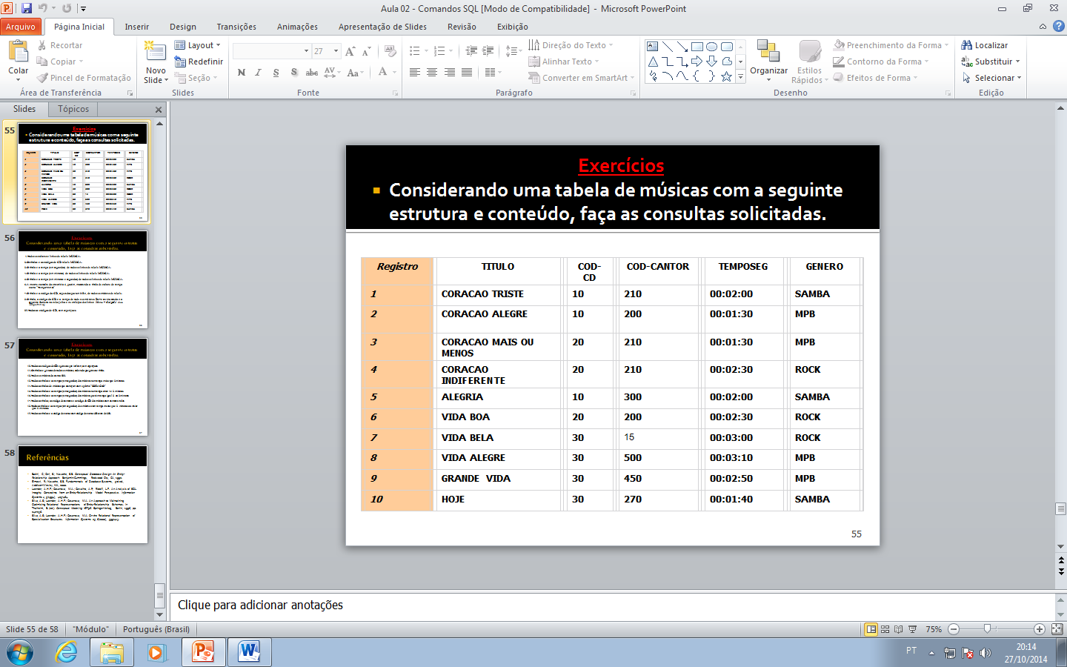

1.Todas as colunas e linhas da tabela MUSICA.

2.Os títulos e os códigos de CD tabela MUSICA.

3.O título e o tempo (em segundos) de todas as linhas da tabela MUSICA.

4.O título e o tempo (em minutos) de todas as linhas da tabela MUSICA.

5.O título e o tempo (em minutos e segundos) de todas as linhas da tabela MUSICA.

6.A mesma consulta do exercício 5, porém, mostrando o título da coluna de tempo como “Tempo-mm:ss”

7.O título e o código do CD, separados por um hífen, de todas as músicas da tabela.

8.O título, o código do CD e o tempo de todas as músicas. Deve ser mostrado no seguinte formato no cabeçalho e na exibição das linhas: Música – CódigoCd dura Tempo (mm:ss).

09.Todos os códigos de CD, sem repetições.

10.Todos os códigos de CD e gêneros que incluem, sem repetições.

11.Os títulos e gêneros de todas as músicas, ordenado por gênero e título.

12.Todas as músicas do cantor 200.

13.Todos os títulos e os tempos (em segundos) das músicas com tempo maior que 2 minutos.

14.Todos os títulos de músicas que começam com a palavra “CORACAO”

15.Todos os títulos e os tempos (em segundos) das músicas com tempo entre 1 e 2 minutos.

16.Todos os títulos e os tempos (em segundos) das músicas que têm tempo igual 2 ou 3 minutos.

17.Todos os títulos, os código de cantores e o código do CD das músicas com cantores nulos.

18.Todos os títulos e os tempos (em segundos) das músicas com tempo menor que 2 minutos ou maior que 3 minutos.

19.Todos os títulos e o código de cantor com código de cantor diferente de 200.